Муниципальное общеобразовательное учреждение
Гильбиринская средняя общеобразовательная школа
Республика Бурятия

Всероссийский конкурс
«Моя малая родина: природа, культура, этнос»

Номинация: Природа и этнос

Исследование биологических особенностей обитания и жизнедеятельности серой цапли
на территории сельского поселения «Гильбиринское»

Работу выполнил:
Золтуев Этигел,
ученик 11 класса

Руководитель:
Золтуева Зоригма Цынденовна,
учитель математики

с. Кокорино
2021г.

Содержание

Введение | 3-4
Глава 1.Серая цапля, ее биологическая характеристика. | 5-8
  - Голос
1.2. Образ жизни
1.3. Размножение серой цапли
1.4. Ареал обитания
1.5. Гнездование в роще Шэнэhэтэ
Глава 2. Наблюдения и результаты | 9-10
Заключение | 11
Литература | 13
Приложения | 14-18
Приложение 1. Анкета для учащихся и учителей
Таблица. Опрос жителей поселения
Приложение 2 Фотографии из наблюдений
Приложение 3 Карта поселения «Гильбиринское»
Приложение 4 Подборка стихов и загадок

Введение
Недалеко от села Хурамша растет священная роща Шэнэhэтэ, что в переводе с бурятского означает «Роща лиственниц». Это место с давних времен считается священным.
Местные жители с давних пор почитают это место. В древности роща была одним из излюбленных мест шаманов. Странным является и то, что в ней не живут крупные животные, кроме серых цапель, для которых роща является местом гнездования.
В 1981 году в этой роще создан Кокоринский заказник. Кокоринский заказник в Иволгинском районе Республики Бурятия - видовой, представляет собой место обитания серой цапли. На его территории и находится памятник природы - заболоченный массив лиственничной рощи, расположение которого в степном ландшафте является природным феноменом.
Но в настоящее время он не охраняется и фактически теперь эта местность, хотя и относится к охраняемым территориям, утратил финансирование на его поддержание.
Любая птица – украшение водоема. А серых цапель в нашей стране не так уж и много. Поэтому нанести ощутимый урон поголовью рыб и загрязнению водоемов, они не могут. Уничтожая больных рыб, цапля обезвреживает водоемы, принося тем самым пользу. Значит, только от нас, от нашего поведения, зависит, будет ли серая цапля украшением наших водоемов, будет ли ей вольготно у нас, сможет ли она не бояться человека.
Место обитания серой цапли на священной территории является безопасным и удобным условием для ее размножения.
И я заинтересовался обитателями этой рощи, мне захотелось узнать о ней больше. Где они живут, как селятся, где зимуют, чем питаются? Я решил узнать есть ли они на территории поселения и где, когда прилетают, где устраивают свои гнезда, так как, не зная биологии редких животных, трудно их охранять. Проблема актуальна на уровне поселения, района, республики.
Проблема исследования: изменение территории расселения цапли серой около поселений Хурамша и Гильбиринское.
Объектом исследования в нашей работе является серая цапля.
Предмет исследования – особенности обитания и жизнедеятельности цапли серой.
Методы исследования:
- теоретические (обобщение и систематизация знаний): изучение литературных источников об особенностях жизнедеятельности цапли серой;
- эмпирические: визуальное наблюдение, опрос населения и обработка данных.
Цель работы: Изучение биологических особенностей обитания и жизнедеятельности цапли серой, выявление мест обитания в сельском поселении Гильбиринское.
Для достижения цели мы поставили задачи:
1. Изучить литературу о жизни серой цапли и выяснить, как серая цапля приспособилась к жизни в нашем поселении.
2. Узнать места обитания серой цапли в поселении через опрос населения.
3.Установить примерную численность серой цапли в поселении.
Гипотеза: если серая цапля обитает в местности «Шэнэhэтэ», то и в местности озера «Карасиное», где есть условия для обитания: водоемы с мелководьем и рыбой, высокие деревья, ее обитание также возможно.
Для достижения цели работы мы изучили различные источники информации: энциклопедии, некоторые сайты Интернета, провели опрос среди учащихся нашей школы, взрослого населения, охотников и др.
Из этих источников мы узнали, где распространена серая цапля, места ее обитания (болота, околоводные пространства, лесные массивы и т.д.)

Глава 1. Серая цапля, ее биологическая характеристика

Серая цапля - крупная птица 90-100 см длиной, с длиной крыла до 47 см, с размахом крыльев 175—195 см и весом взрослых птиц до 2 кг. Голова узкая, с розовато-жёлтым большим клювом в форме кинжала. Шея длинная, при полёте согнута назад. Во время полёта можно увидеть почти чёрные маховые перья на изогнутых крыльях, подтянутую на себя голову и длинные лапы позади. Оперение головы, шеи и нижней части тела грязно-белое, в передней части шеи и груди просматриваются тёмные полоски и пестрины. Оперение остальной части тела синевато-серое. Лапы желтовато-серые. Голову и шею взрослых особей украшают бело-черные перья. У молодых птиц лоб и корона серые, затылок сероватый, хохолок отсутствует, а тёмные пестрины менее выражены. Поэтому по окраске можно определить возраст птицы – взрослые птицы нарядней молодых. Самцы и самки визуально друг от друга не отличаются. Самки меньше самцов. Цапля легко взлетает, даже если находится в воде. Полёт плавный, с редкими взмахами крыльев.

  - Голос
Серая цапля - очень осторожная птица, молчалива, но во время полета издает характерный крик, часто в сумерки. Крик резкий, хриплый и каркающий, звучит что-то вроде «скрянк» или «фраарк». В колониях ведут себя очень шумно, во время насеста или кормления птенцов также издавая «фраарк» или другие гортанные звуки вроде «фраук-джаук-джаук-ак-ак». Подрастающие птенцы издают однообразные трескучие звуки "кунго-ка-ка-ка" Эти звуки сопровождаются киванием опущенной вниз головы.

  - Образ жизни
Серая цапля обитает вдоль различных водных источников: болот, рек и ручьёв, озёр. Вода может быть, как пресной, так и солоноватой или солёной. Течение воды также может различаться, но обязательным условием является наличие мелководья.
Серая цапля способна часами неподвижно стоять на одном месте, иногда на одной лапе, поджав вторую под себя. Шея в это время вжата в себя, и только горизонтально расположенная голова и клюв торчат из тела. Если её что-либо беспокоит, она вытягивает шею и остаётся неподвижной, но способна сорваться и улететь в любой момент.
Охотится она в той же манере. По мелководью передвигается, наклонившись медленно и бесшумно, высматривая в воде жертву. Однако с появлением рыбы, лягушки или маленькой птички происходит полное преображение: цапля молниеносно ударом клюва убивает добычу. Цапля питается разнообразной животной пищей. Если жертва достаточно крупная, цапля вначале сильно бьёт по ней своим клювом или трясёт из стороны в сторону, стараясь убить перед тем, как проглотить целиком головой вперёд. Если цапля живёт в стае, она ходит в воде взад-вперёд по прямой линии, в основном в сумеречное время, тщательно собирая всё на своём пути. Основу питания составляют рыбы длиной 10-25 см и массой 200-500 г. Цапля всегда старается заглатывать рыбу с головы. Поэтому в горле у серой цапли не застревают рыбные кости, чешуя и плавники. Наряду с рыбой она ловит также и других мелких животных: насекомых, мелких млекопитающих и птиц, лягушек и головастиков, грызунов, змей и даже раков. На кормежку цапля обычно вылетает в сумерки, кормится всю ночь и иногда задерживается надолго и утром. В местностях, где не очень много людей, птицу чаще можно видеть днем; в местах людных, наоборот, она ведет строго ночной образ жизни. Иной раз люди и не подозревают о присутствии цапли, и только хриплый каркающий крик, раздающийся ночью в вышине, и характерный след на прибрежной грязи указывают наблюдательному человеку на присутствие птицы. Птица крайне осторожна, зорко следит за человеком и далеко улетает, будучи потревоженной. Вспугнутая, она усиленно машет крыльями. В период выкармливания птенцов этот размеренный образ жизни нарушается, и цапли вынуждены больше охотиться и в дневное время.

  - Размножение серой цапли

Серая цапля, выбирая самку, изучает ее. Ухаживание представляет собой тщательно продуманную церемонию. Самка прибывает к гнезду и начинает издавать громкие резкие звуки, при этом приподнимая свой гребешок. Самец, находится поблизости, отвечает вытягиванием шеи и движением взад-вперёд, приседая на уровень гнезда. Затем он нагибает шею на уровень лап и громко трещит клювом. Если самка приближается непосредственно к гнезду, она может быть немедленно выгнана оттуда самцом. Чтобы вызвать его расположение, самка должна настойчиво показывать своё терпеливое поведение. Когда пара, наконец создана, самец трещит своим клювом 20-40 раз. Пара создаётся только на один сезон.
В лесных местах цапля устраивает гнезда на больших деревьях, часто на вершинах сосен. Если колонии, смешанные с другими видами цапель, гнёзда серых цапель, как правило, расположены выше. Гнёзда очень большие (до 80 см в диаметре и около 60 см в высоту), в качестве строительного материала используя ветки, осоку или другой материал в зависимости от окружающей среды. Внутри гнездо обкладывается зелёными веточками, травой или камышами. Готовое гнездо имеет форму конуса, перевёрнутого вершиной. Одно и то же гнездо может использоваться несколько лет подряд. Строят гнездо оба родителя, каждый имеет свои обязанности: самец приносит строительный материал, а самка укладывает его. По прибытии самца в гнездо можно наблюдать церемонию ухаживания.
Серые цапли выводят птенцов только один раз в году или редко два раза. Если первый выводок погиб, повторная кладка происходит вскоре после этого. В кладке может находиться от 2-х до 8-и яиц.
Яйца откладываются по одному каждые 2 дня. Инкубационный период длится 26 дней, в насиживании участвуют оба родителя. Птенцы выкармливаются и тщательно выхаживаются обоими родителями. В течение первых 20 дней один из родителей постоянно находится в гнезде, наблюдая за птенцами и защищая их от лучей солнца или дождя. Птенцы стучатся по родительскому клюву и те отрыгивают пищу им прямо в клюв.
Выведшиеся птенцы совершенно беспомощны, но зрячи, со щелевидными глазами. Вес птенца несколько больше 40 г. Первые перья появляются в возрасте 7-9 дней, поднимаются птенцы на ноги к 16-му дню. Летать молодые цапли начинают примерно через 55 дней. Самостоятельная жизнь аистообразных птиц начинается по достижению половозрелости, а это не ранее чем через 2-4 года. Продолжительность жизни цапли до 25 лет.

1.4. Ареалы обитания

Серая цапля распространена от атлантического до тихоокеанского побережья. К северу встречается до Скандинавии, к югу — до Северной Африки, о. Мадагаскар, Индии и Японии, в России - от западных до восточных границ, на север до средней тайги включительно. В Тибете гнездится до высоты 4000 м. Из умеренных широт на зиму улетает, зимует в Западной Европе, Южной Азии, Африке. Прилет повсеместно ранний, во многих южных районах совпадает с появлением на поверхности зимнеспящих и других грызунов. Резкое весеннее похолодание иногда вызывает гибель передовых особей или их откочевку к югу. Прилетают на места гнездования в начале весны с первыми проталинами и полыньями, улетают в октябре - ноябре. К нам прилет начинается со второй половины марта и длится до середины мая. Отлет начинается со второй половины августа и длится до конца первой трети сентября.
Молодые птицы порой остаются в местах зимовок и на лето. Отлетают цапли обычно поодиночке, лишь иногда образуя разрозненные небольшие стаи, в которых птицы летят в беспорядке, далеко одна от другой и лишь время от времени перекликаясь.
Из опроса населения я узнал, что с 1989 года по 2005 года колоний серых цапель стало уменьшатся со 100 до 20 птиц.
Отмечено, что серая цапля может корректировать свое поведение, т.е. приспосабливаться.
Так, в Юго-Западной Африке, на местах зимовок, эта птица чувствует себя вольготно. Это не случайно, ведь здесь ее считают полезной, т.к. она поедает вредных насекомых и рептилий. Совсем не боится человека серая цапля и в Западной Европе. Здесь она разгуливает по берегам прудов, стоит около рыбаков. Интересно, отметить многие российские туристы, путешествуя по странам Юго-Восточной Европы, например, в турах по Греции, наблюдали серую цаплю, которая отдыхает на берегах водоемов. Птица набирается сил для продолжения путешествия к месту зимовки.
В нашей стране цапля осторожна, пуглива. Это вызвано неприязнью рыбаков и рыбозаводчиков, ведь цапля успешно добывает рыбную молодь. Однако не следует забывать и о пользе этих птиц: уничтожая рыбу, пораженную лигулезом, цапля обезвреживает водоемы. Численность цапель во многих местах сокращается. Это связано с: отстрелом цапель вследствие формального отнесения этих птиц к вредителям прудового рыбоводства; падением гнезд на землю при сильном ветре.

1.5. Гнездование в роще Шэнэhэтэ

Местные жители с давних пор почитают это место. В древности роща была одним из излюбленных мест шаманов. После прихода буддизма недалеко от нее поставили субурган.
Возле него каждый год проводят обряд «обоо тахилган» - это обряд подношения хозяину (духу) местности с целью испрошения у божеств благополучия и удачи. В обряде участвуют только жители данной местности или люди родом из этой местности.
Кроме того, к югу от рощи проводится еще один обряд почитания хозяина воды трех рек, протекающих недалеко от этого места.
Несмотря на маленькую площадь рощи, там часто теряются и блуждают по нескольку дней люди. Странным является и то, что в ней не живут крупные животные, кроме серых цапель, для которых роща является местом гнездования. Даже волки обходят это место стороной, – рассказал нам старейшина села Хурамша Сергей Доржиев. Ежегодно мы с отцом и братьями ездим утром рано на молебен «Лусад» в местность «Шэнэhэтэ».
В 1981 году в этой роще создан Кокоринский заказник для сохранения популяции серой цапли. Но в настоящее время он не охраняется и фактически теперь эта местность, хотя и относится к охраняемым территориям, утратил финансирование на его поддержание.
Сегодня серые цапли находятся под охраной. В колониях серых цапель или вблизи них запрещена вырубка деревьев. С этим запретом связан неординарный случай, произошедший в роще Шэнэhэтэ. В 2006 или 2007 году c местности Харгана приехали «черные лесорубы». Выбрав пригодные для вырубки и дальнейшей продажи деревья, они спилили несколько лиственниц. Загрузив древесину в трактор, лесорубы выехали. Но далеко им не удалось уехать. По пути трактор перевернулся. Один из осквернителей священного места погиб на месте, второй остался невредим, но умер через несколько дней дома, – написала нам уроженка Хурамши. Этот случай долго обсуждали в близлежащих селах. Трактор с прицепом убрали, но деревья решили не трогать. До сих пор на месте аварии лежат те самые спиленные лиственницы».

Глава 2. Наблюдения и результаты

При наблюдении за цаплей мы заметили, что это довольно крупная птица длиной, примерно, около метра, похожая на журавля, но меньше по размерам, размах крыльев до 1,5 м, шея длинная, при полете загнута крючком (втянута в плечи), ноги длинные. Окраска птицы – серая с темными полосками, на голове – хохолок и черные полоски над глазом, клюв длинный. Наблюдали мы двух птиц. Увидев нас, они улетели, значит, птицы осторожные.
Для того, чтобы узнать примерный ареал распространения цапли серой в поселении, я подготовил цветные фотографии цапли серой, взятые из Интернета, провел опрос населения Гильбиринской долины, отметил на карте поселения, где жители наблюдали цаплю серую.
Во время встреч со взрослым населением района мы узнали много интересного. Приведем некоторые примеры.
1. Золтуев А. Д. – сторож МОУ ГСОШ.
Встречал серую цаплю неоднократно на озере Карасиное в 5 км западнее улуса Хурамша. Наблюдал одну особь, неподвижно стоявшую около воды. Заметив человека, птица насторожилась, но оставалась неподвижной, при этом поглядывала на приближающуюся опасность. Жителя это заинтересовало. Он замер и начал наблюдать за птицей. Что же будет дальше? Вдруг цапля с шумом выпустила свои экстременты, которые «улетели» чуть ли не на 1,5 м, потом она срыгнула содержимое желудка. Это была мелкая рыбешка, весом примерно с 0,2 кг. После этого она взлетела и удалилась от опасности.
Наблюдать серую цаплю ему приходилось не раз, место гнездования видел, до самого гнезда добраться сложно.
2. Дашиев Т. А. – рыбак – любитель из деревни Хурамша, наблюдал за цаплей на озере Торма вблизи деревни Кокорино в августе 2020 года. Стояла неподвижно на берегу реки, поэтому рыбак принял птицу за палку-корягу, пока она не подала признаки жизни.
3. По словам Бардуевой Ларисы Пурбуевны, учителя биологии, серых цапель видели и на водохранилище, в заболоченных участках смешанной рощи.
4. По словам Золтуевой З.Ц. серая цапля гнездится около лагеря «Романтик», так как там их видели и пытались сфотографировать.
Таким образом, из приведенных примеров мы сделали вывод, что серая цапля в поисках пищи замечена на всей территории нашего поселения, пусть даже их не так много, но они есть. Чаще наблюдают отдельные особи, наверное, потому, что вторая особь постоянно находится в гнезде, наблюдая за птенцами и защищая их от лучей солнца или дождя, как описано это в литературе.
По результатам проведенного опроса и анкетирования учащихся можно сделать такие выводы:
1) большинство учащихся не встречали и не знают серую цаплю (из 19 опрошенных - 4 человека (21%) не встречали и не знают эту птицу,
2) мало детей интересуется животным миром поселения (из 19 человек – 10 человек (53 %) не знают цаплю;
3) дети больше времени проводят не на природе и не за чтением книг, а у компьютеров (по словам детей нашей школы и их родителей);
4) нет у населения привычки наблюдать за тем, что нас окружает и кто живет рядом с нами, т.е. не сформирован интерес к познанию природы (некоторые опрашиваемые говорят, что их это не интересует или «мне этим некогда заниматься»).

Заключение

Серая цапля приспособилась к водно-наземному образу жизни в нашем поселении. Этому способствуют особенности:
- внешнего строения: окраска, длинные ноги и шея, крепкий клюв в форме кинжала;
- размножения: гнезда устраивают на высоких деревьях, в насиживании, выхаживании и выкармливании участвуют оба родителя;
- образа жизни: ведет ночной образ жизни, имеет способность взлететь в любой момент, питается всем, что попадает на пути, очень осторожна. Наличие мелководий, достаток пищи, высокие деревья на возвышенностях, небольшая плотность населения благоприятствуют ее расселению.
Наше предположение о том, что на территории поселения обитает серая цапля, полностью подтвердилось. Мы установили места их обитания местность озера «Карасиное», узнали, что селятся они парами, а не стаями, появилась у нас примерно в 1981 году. В течение многих лет серые цапли гнездились в роще «Шэнэhэтэ», но с прошлого года колония птиц перекочевала вблизи территории лагеря «Романтик». По моим наблюдениям в роще «Шэнэhэтэ» не обнаружено ни одного гнезда этой птицы, что подтверждают фотографии. Сделали вывод о том, что птица очень осторожная и избегает контакта с человеком, поэтому не всегда взлетает при встрече с опасностью. Установили, что серая цапля на территории нашего поселения выводит свое потомство.
От нас, от нашего поведения, зависит, будет ли серая цапля украшением наших водоемов, будет ли ей вольготно у нас, сможет ли она не бояться человека, а значит нужно следить за численностью этих животных и оберегать их. При грубых подсчетах можно утверждать, что в поселении не меньше 18 пар, это примерно 36 особей, не считая потомства.
Значимость работы. Серая цапля - птица, занесенная в список редких птиц нашей Родины. В нашем поселении она появилась примерно в 1981 году в местности «Шэнэhэтэ», и поменяла место гнездования у озера «Карасиное».
Я предполагаю, что серые цапли поменяли место гнездования в связи с высыханием рощи. На озере для нее достаточно пищи, она прекрасно маскируется в нашем лесном массиве, ее распространению способствует зарастание полей, лугов, достаток мелководий, болот, озер.
Данное исследование подтверждает, что серая цапля заселяется на территории нашего поселения, а значит, по нашему предположению, растет ее численность.
Перспективы работы. Чтобы привлечь серую цаплю для гнездования можно ко времени прилета найти старые места гнездования и укрепить гнезда цапель досками для прочности, чтобы птенцы не выпадали из гнезда и ветер не срывал гнезда. Можно укрепить щиты на деревьях в предполагаемых местах гнездования, даже если не обнаружили старых гнезд, и провести наблюдение, появятся ли здесь цапли. В планах сходить в предполагаемые места гнездования и поискать гнезда серой цапли.
Применение данной работы
Работу можно использовать:
1. На уроках природоведения, краеведения.
2.На классных часах.
3.На школьной конференции.
4.На родительском собрании.

Литература
1. Птицы Советского Союза. Москва, 1951г.
2. Золотые россыпи долина Гильбира
3. Серая цапля — Википедия.
4. Исследования студентов Биологического факультета БГУ,2004г
5. Боровицкая Г.К. Птицы Бурятии. Улан-Удэ.1993г.
6. http://selorodnoe.com/album/show/id3635360/
7.https://nsportal.ru/sites/default/files/2020/05/01/shenehete_-_odno_iz_chudes_gilbirinskoy_doliny.pdf
8. https://ruskarty.ru/huramsha-ivolginskiy-rayon-respublika-buryatiya
9. Иметхенов А.Б. Памятники природы Бурятии. Улан-Удэ, 1993г

Приложение 1
Анкета для учащихся и учителей
1.Видели ли Вы эту птицу? (показывали фотографии)
2. Знаете ли Вы, как она называется?
3.Как Вы думаете, есть ли она в нашей местности?
4.Читаете ли Вы книги о животных, птицах?
5.Хотите ли Вы узнать что-либо об этой птице?

Таблица: Опрос жителей поселения

Вопрос | ДА | Нет | Не знаю
 | учащиеся | учащиеся | учащиеся
1.Видели ли Вы эту птицу?
2.Знаете ли Вы как она называется?
3.Как Вы думаете, есть ли она в нашей местности?
4.Хотите ли Вы узнать что-либо об этой птице?

Приложение 2
Фотографии из моих наблюдений

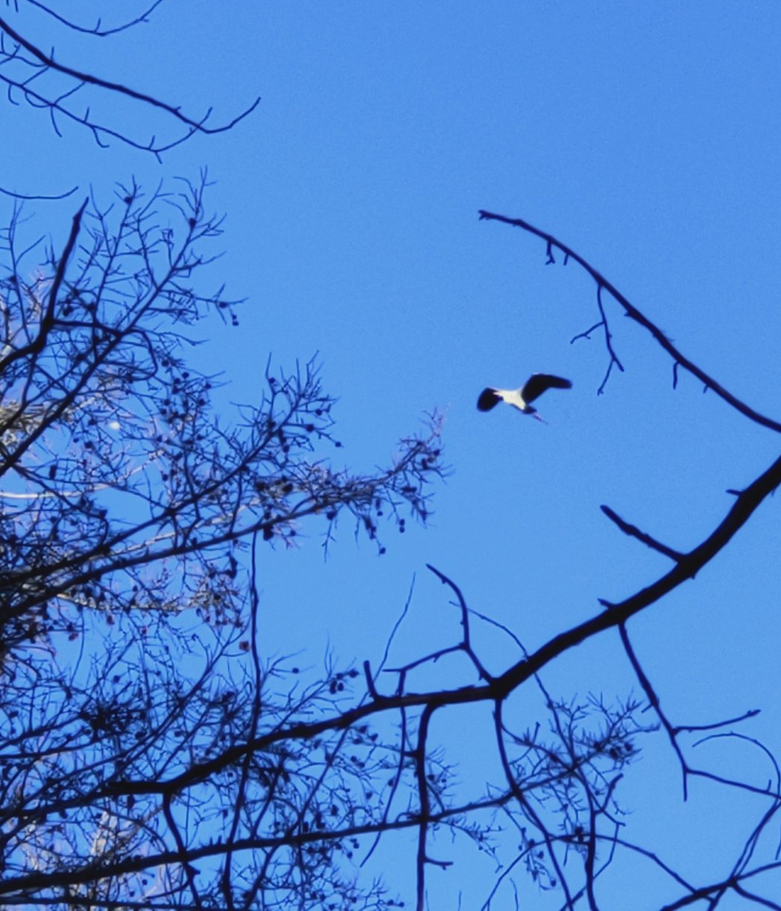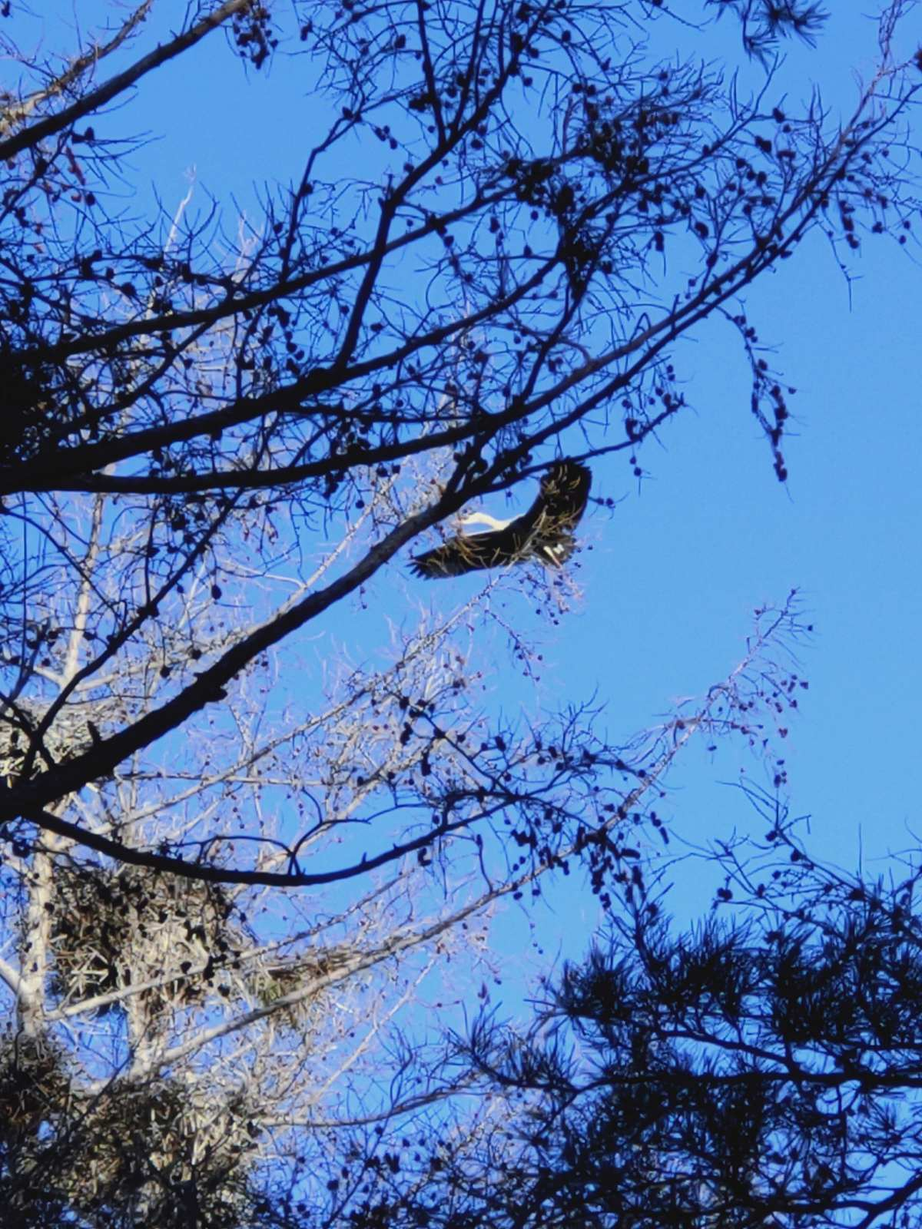
Серая цапля в полёте над о. Карасиное Гнёзда серой цапли около поселения
Гильбиринское

Съмки с мест обитания серой цапли в поселении Гильбиринское:
https://youtu.be/bHDcSDqCCdk

Приложение 3
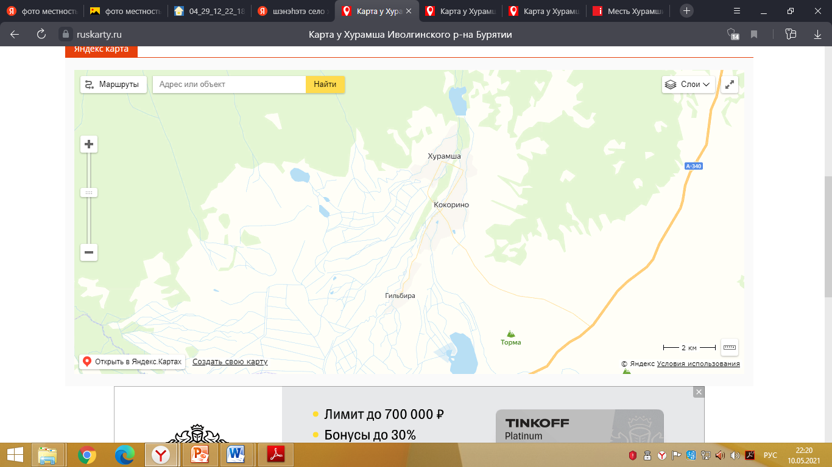
Карта поселения «Гильбиринское»

Приложение 4
Подборка стихов и загадок

Цапли
Лето. Август. День чудесный.
Мы сидели у окна.
Вдруг за окнами мелькнуло,
сорвались мы все туда.

Что такое? Что случилось?
Почему рванули все?
-Это ж птицы! Кто такие?
Не видали мы их здесь.

Ноги вытянул в полете,
шея загнута крючком,
а над глазом черной краской
кто-то брови ей навел.

Птицы серые, большие
с хохолком на голове.
Покружив над нашим прудом,
они присели на сосне.

Мы стояли и смотрели,
вспоминая разных птиц.
– Это ж цапли, точно, цапли!
Мы их видели двоих.

Цапля серая – вот диво!
Не встречалась раньше нам.
Краснокнижная ведь птица
Прилетела в гости к нам.

Значит надо нам стараться
Сохранить ее у нас.
Чтоб другим уж поколеньям
Птицы радовали глаз.
Н. Ичетовкина

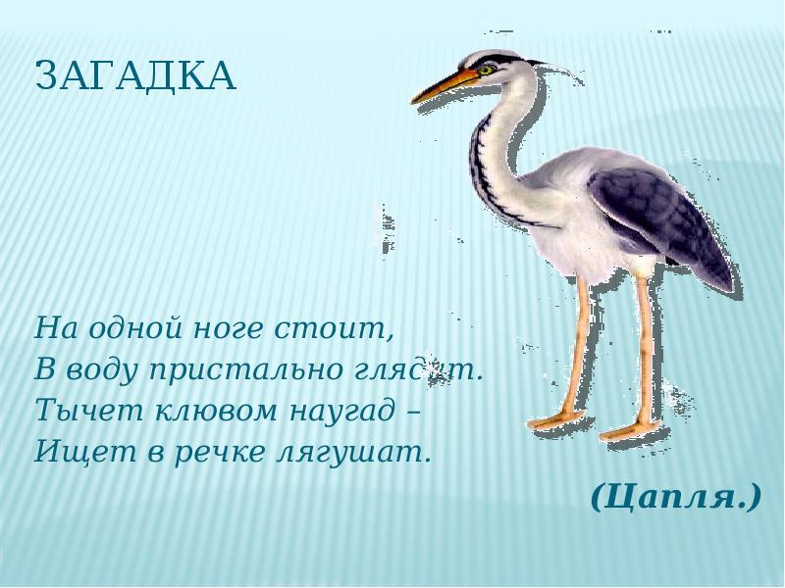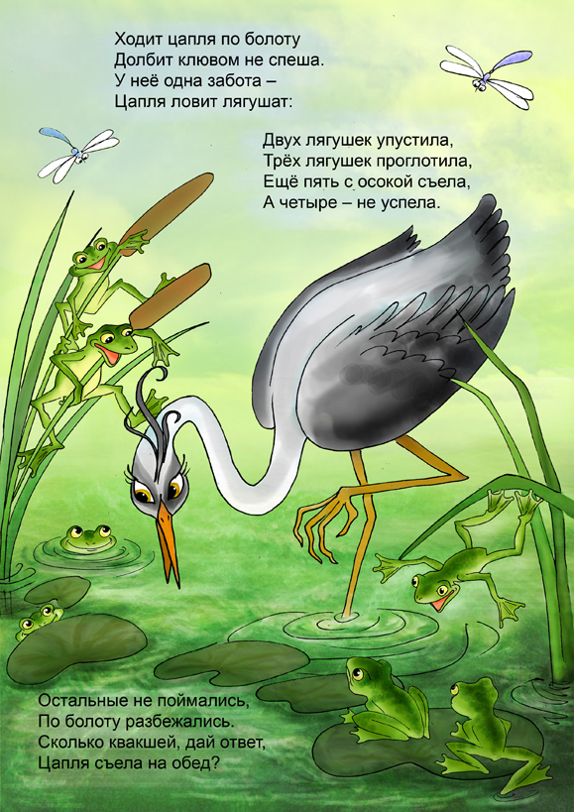
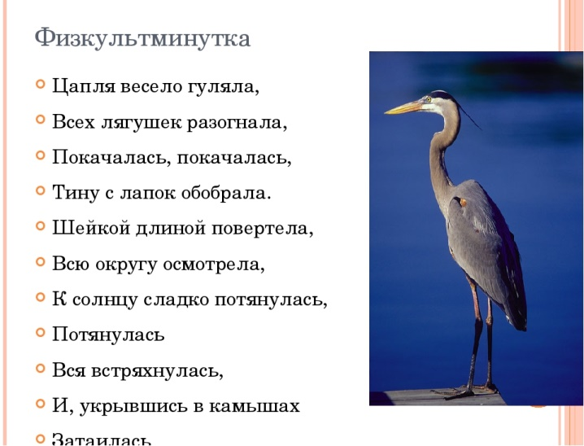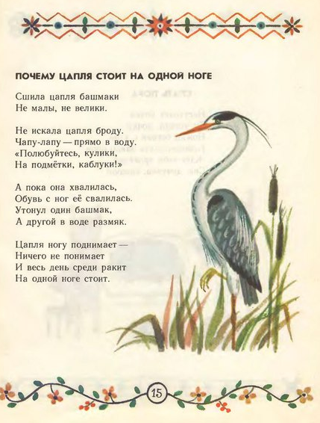

Субурган – это священное буддийское сооружение, которое строится и освящается строго по буддийским канонам. Он олицетворяет собой тело, речь и ум Будды и является объектом почитания и местом накопления благих заслуг. Таким образом, СУБУРГАН - как культовое сооружение, аккумулирует в себе положительную энергию, которая вносит гармонию во взаимоотношения человека с природой, с другими живыми существами, друг с другом.
ЛУСАД – это божества Водной Стихии. На санскрите их называют «Наги». Обитают они, согласно легенде, глубоко под землёй и правят Водной стихией Вселенной. Ритуал подношения «Лусад» играет в буддийской религии немаловажную роль. Правильное отношение к Нагам влечёт за собой правильное отношение к воде вообще и к своему здоровью в частности.

